南航赴国/境外交流学习学生必读

- 如何了解项目详情和报名信息
- 南航所有国际教育项目都在国际教育学院网站留学海外版块发布：
http://cie.nuaa.edu.cn/index.asp，此外教务网“留学海外”版块同步发布。
一般秋季学期开学（9-10月份）的项目在春季学期（3-4月份）发布。OJS项目一般在12月份左右公布，来年9月份开学。
春季学期开学（2-3月份）的项目在秋季学期（10-11月份）发布。
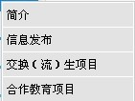
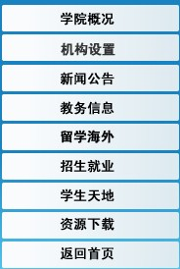
各类交流交换项目（含暑期项目）简介
各类合作办学项目简介
所有项目启动报名信息发布在此版块
2、有出国意向的同学，要多关注国教院网站信息发布，同时提前准备雅思或者托福考试。申请国家留学基金委（CSC）资助的同学，必须在报名前有语言成绩，一般雅思总分在6.5分以上（单项不低于6分）；托福总分在89分以上（单项不低于21分）；德福考试总分在16分以上；通过日语能力测试。
- 申报项目和材料准备
  - 项目启动后，请各位同学仔细阅读项目详细介绍，按照具体要求递交申请材料，关于成绩单和在读证明请认真阅读国教院网站资源下载中《关于中英文成绩单和在读证明》。
  - 所有项目申报都必须同时提交《本科生/研究生赴国外大学交流学习申请表》（详见网站资源下载），请自行完成学院院长签字盖章（含）之前的所有内容。
  - 请务必留意项目的报名截止时间。
  - 申请表格可以打印后填写也可以在电脑上填写后打印，如需电子版，将填写好的表格扫描即可。
  - 有些项目需要推荐信的，请大家参照网上的模板，结合自己特点，自己写（最好打印），然后请学院专业老师（最好副教授以上职称）签字。
  - 个人简历和学习计划，最好写得简明扼要，小四字体左右，内容尽量控制在1张A4纸以内。

- 关于项目的选拔方式
  - 一般有校际协议（免学费）的交流（换）生项目，国教院都会组织校内面试选拔，面试一般在报名截止后2-3天内进行，之前会电话通知，国教院网站首页公告中同步挂出面试名单等详细信息，请大家要注意保持手机通畅。一般非校际协议（收学费）的交流（换）生项目都通过邮寄材料的方式，由对方学校进行选拔。一般校际协议的双学位项目，有部分项目采取邮寄材料的方式选拔，有部分项目采取对方学校来人面试的方式选拔，具体选拔方式依信息发布为准。
  - 英文授课项目一般采用英文面试，中文授课项目一般采用中文面试。面试请准备不超过2分钟的自我介绍，要求严格控制时间、简明扼要、突出个人特点，阐明申请理由。面试问题大致类型举例：“DEEP项目的全称是什么”、“你是否了解国外大学情况和专业情况”、“你是否了解国外需要学习哪些课程”、“你担任过什么学生干部，组织过印象最深的活动”、“你有什么具体的学习计划”等等。
  - 面试项目的推荐学生名单会在面试结束的24小时内在国际教育学院网站首页公告中发布。
  - 没有选拔上的同学可以在面试结束后的1个月内来国教院办公室取回申请材料，有些申请材料可以重复使用。

- 通过选拔后该做什么
1、国教院在面试公示后，会通知选拔上的同学进一步完善材料，（有些学校会要求提交网申）同时确定一名项目队长，该队长负责该项目所有学生的各项协调工作，选拔上的同学可申请加入项目QQ交流群,申请时必须以真实姓名加入，否则不予批准。
2、国教院通过发电子邮件或者邮寄的方式，和对方学校取得联系，帮学生取得offer, 有的学生因为雅思成绩等原因拿的是conditional offer，请尽快准备雅思或托福考试，争取早日更换成unconditional offer。CSC资助的学生，要首先拿到国外学校offer(含conditional offer)后，才能完成CSC网申。
3、选拔上的同学要尽快办理护照，具体参加资源下载版块《南京市公安局出入境管理处关于申报护照、通行证必读》。赴台湾交流学习的同学不必办理护照，办理《大陆居民往来台湾通行证》，具体事项国教院会指导。
4、如果学院通知网上选下学期课，要根据情况而定。已经拿到对方学校offer的同学或者硬性条件达到拿offer的同学，可以不用选下学期的南航课程，如果拿到的是conditional offer或者还没有接到任何关于offer的通知，建议为了保险起见，还是选下学期的课，如果最后顺利出国了，再找教务员老师退课。

- 拿到offer后该做什么
  - 要尽快办理各项出国审批手续，具体流程和表格详见国教院网站资源下载版块《交流（换）生办理离校手续等表格下载》，除了4+1项目学生以外，所有参加国际教育的学生都必须办理离校手续，否则国外学分不予转换，办理的时间一律在放寒/暑假前，假期中不予办理（因牵涉很多学校部门盖章）。
  - 关于国外课程的选择，一定要选择和南航所学专业相近或相关专业的课程，办理离校手续时，要附纸列出国外所修课程，找学院和教务处盖章的时候要出示，国外课程得到许可后才能签字盖章。
  - 尽快准备签证材料，可自行办理，也可通过中介办理（一般收费在3000左右），需要中介办理的，可联系国教院。
  - 预定机票，如需帮助，国教院可推荐机票代理。赴台同学需拿到国台办批文和赴台证以后才可预订机票，赴日学生需拿到在日资格证明后才可预订机票。
  - OJS项目同学，需要缴纳1万元项目管理基金，具体缴纳方式如下：在学校附近交通银行（本部或者江宁校区都有），填写现金解款单：
收款单位全称：南京航空航天大学
账号：320006639010149000354
款项来源：某某的OJS项目费（请务必填写学生姓名）
人民币：壹万元整
缴费后，交通银行会盖章，之后务必把盖章的现金解款单交给国教院张老师。
  - 有些项目学生需要填写南航交换生项目负责老师信息的，具体如下：
Contact person (manager) | Zhang Jing
Title | Coordinator of the student exchange division
E-mail | Zhang Jing_ ice@ nuaa.edu.cn
Phone | (86)-25-84892970
Fax | (86)-25-84893912
Postal Address | College of International Education, Nanjing University of Aeronautics and Astronautics, 29 Yudao St.,Nanjing 210016,China
Web site | http://cie.nuaa.edu.cn/en/index.asp

- 回国后的学分认证
  - 学分转换在每学期开学后的第2-3周内完成，其他时间不予办理（除非有成绩单原件没有拿到等特殊情况，可延长办理时间），同一批次出国的学生最好同时办理。
  - 国外的学分和南航的学分采取的是整体转换，南航只认国外的学分，国外的课程成绩不能进入南航总的平均学分绩点核算体系，也就是说出国时和回国后，南航的绩点是不变的。
  - 请准备以下材料，方能进行学分转换。
—国外大学成绩单原件
—学分转换申请表
—成绩认定申请表
—国外大学学习生活总结（不少于3000字）电子稿和电子稿，电子稿交行政楼1025办公室张老师处，电子稿发至以下邮箱：zhangjing_ice@nuaa.edu.cn 文件名如下：年度-姓名-国外大学名称学习生活总结，例如2010-王青-美国普渡大学学习生活总结。
—国外大学对交换生学分的规定（必备）
- 如果国外大学网站上有说明，截图打印即可
- 如果没有，最好请国外大学出具学分说明证明或者学分说明信。
例如：以下是日本高知大学写给南航的关于学分说明信：
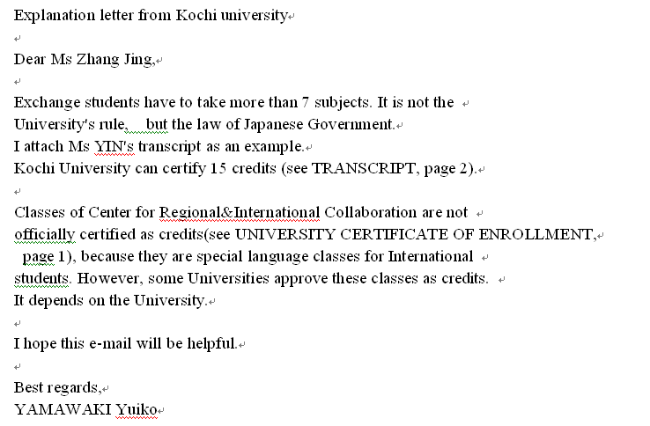
3、学分认证的所有表格和模板都在国教院网站留学海外版块资源下载中下载。

国际教育学院

